ПРОЕКТ

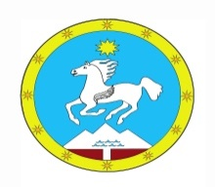

**Российская Федерация Россия Федерациязы**

**Республики Алтай Алтай Республика**

**Улаганский район**  **Улаган аймагындагы**

**Сельская администрация Jурт администрациязы**

**Саратанского сельского поселения Саратан jурт jеезези**

**РАСПОРЯЖЕНИЕ JАКААН**

от 15 ноября 2021 г. с. Саратан № 35

Об утверждении мест хранения

материальных носителей персональных

данных

С целью организации работ по обеспечению безопасности персональных данных при обработке в администрации муниципального образования Саратанское сельское поселение, в соответствии с требованиями Закона Российской Федерации от 27.07.2006 № 152-ФЗ « О персональных данных», п.13 Положения об особенностях обработки персональных данных, осуществляемой без использования средств автоматизации, утвержденного Постановлением Правительства РФ от 15.09.2008 г. № 687:

1. Утвердить список мест хранения материальных носителей персональных данных в администрации муниципального образования Саратанское сельское поселение, согласно приложению к настоящему распоряжению.
2. Контроль за исполнением настоящего распоряжения оставляю за собой.

Глава А.К.Акчин